Технический паспорт изделия
№ п/п | Наименование товара, его технических характеристик, потребительских свойств | Значение
1 | Артикул производителя | B2B ET AL 08 Black
2 | Штрихкод | 4630105163810
3 | Наименование | Накладка на цилиндр, модель 08, черная
4 | Категория | Накладки на цилиндр декоративные
5 | Область применения | Для входных и межкомнатных дверей
6 | Торговая марка | Отсутствует
7 | Фото | 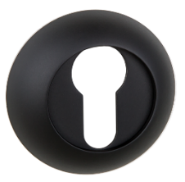
8 | Чертеж (эскиз) | 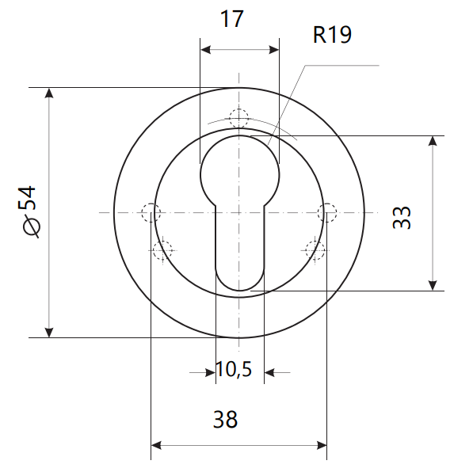
9 | Материал | Алюминиевый сплав
10 | Декоративное покрытие | Полимерное
11 | Код цвета | Black
12 | Описание цвета | Черный
13 | Форма розетки, крепление на основании | Круг, резьбовое соединение
14 | Размер розетки | 54мм
15 | Комплект поставки | Комплект накладок на цилиндр на одну дверь (накладки - 2шт, шурупы - 8шт)
16 | Гарантийный срок | 1 год
17 | Срок службы | 10 лет
18 | Тип индивидуальной упаковки | Полиэтиленовый пакет
19 | Вместимость индивидуальной упаковки | 1 комплект
20 | Размер индивидуальной упаковки, мм | 60*60*25
21 | Масса индивидуальной упаковки, кг | 0,04
22 | Тип промежуточной упаковки | Картонная коробка
23 | Вместимость промежуточной упаковки | 10
24 | Размер промежуточной упаковки, мм | 160*113*60
25 | Масса промежуточной упаковки, кг | 0,4
26 | Тип транспортной упаковки | Картонная коробка
27 | Вместимость транспортной упаковки | 100 комплектов
28 | Размер транспортной упаковки, мм | 315*245*175
29 | Масса транспортной упаковки, кг | 4,1

